|  |  |  |
| --- | --- | --- |
| **Факультет/Институт** |  | Институт Информационных технологий |
|  |  | (наименование факультета/ Института) |
| **Направление/специальность** |  | Разработка, сопровождение и обеспечение безопасности информационных систем |
| **подготовки:** |  | (код и наименование направления /специальности подготовки) |
| **Форма обучения:** |  | очно-заочная |
|  |  | (очная, очно-заочная, заочная) |
|  |  |  |

|  |  |  |  |  |  |  |  |  |
| --- | --- | --- | --- | --- | --- | --- | --- | --- |
| **на тему** | |  | | **Лабораторный практикум № 3. Инструментальные средства моделирования** | | | | |
|  | | | | | | |  | (наименование темы) |
|  |  | |  | | | | | |
| **по дисциплине** | | | | |  | Инструментальные средства информационных систем | | |
|  | | | | | | |  | (наименование дисциплины) |

|  |  |  |  |  |
| --- | --- | --- | --- | --- |
| **Обучающийся** |  | Крицков Никита Игоревич |  |  |
|  |  | (ФИО) |  | (подпись) |
| **Группа** |  | СвБИв-212рсоб |  |
|  |  |  |  |

|  |  |  |  |  |
| --- | --- | --- | --- | --- |
| **Преподаватель** |  | Сибирев Иван Валерьевич |  |  |
|  |  | (ФИО) |  | (подпись) |

**Москва 2025 г.**

# Лабораторный практикум №3 Инструментальные средства моделирования

## 1. Краткое описание компании

Название компании: AquaNova Systems  
Сфера деятельности: Разработка и поставка автоматизированных систем управления для водоочистных сооружений и бассейнов.  
Миссия: Обеспечить устойчивый доступ к чистой воде через инновационные технологии автоматизации и мониторинга.  
Количество сотрудников: 95 человек.  
Способы ведения бизнеса:  
- B2B: Контракты с ЖКХ, муниципалитетами и частными бассейнами.  
- B2G: Участие в государственных тендерах.  
- Онлайн-поддержка и облачные сервисы для управления системами.  
Основные конкуренты: Grundfos, Wilo, Honeywell Water.  
Конкурентная стратегия: Инновационность, модульность решений, круглосуточная техподдержка и система предиктивной аналитики.  
Основные поставщики: производители датчиков, контроллеров, химических реагентов.  
Основные потребители: спортивные комплексы, жилые комплексы, гостиницы, промышленные объекты.

## 2. Цели компании

На 1 год:

1. Разработка мобильного приложения для удаленного мониторинга.  
2. Запуск SaaS-платформы для клиентов.  
3. Увеличить клиентскую базу на 30%.  
4. Получить лицензию на европейский рынок.  
5. Провести 5 крупных обучающих семинаров.

На 3 года:

1. Автоматизировать все процессы внутри компании (ERP + CRM).  
2. Выйти на рынок стран СНГ.  
3. Разработать ИИ-систему для предиктивной диагностики.  
4. Получить международный сертификат ISO 9001.  
5. Увеличить долю онлайн-продаж до 60%.

На 5 лет:

1. Стать лидером в России по автоматизации бассейнов.  
2. Открыть R&D центр.  
3. Выйти на рынок Ближнего Востока.  
4. Достичь выручки 1 млрд рублей в год.  
5. Создать франшизную модель и открыть 10 офисов по стране.

## 3. Организационная структура

- Генеральный директор  
 - Коммерческий директор  
 - Отдел продаж  
 - Маркетинговый отдел  
 - Технический директор  
 - R&D отдел  
 - Инженеры по внедрению  
 - Поддержка  
 - Финансовый директор  
 - Бухгалтерия  
 - Отдел закупок  
 - HR-менеджер  
 - Юридический отдел

## 4. Техническая архитектура компании

- Серверные мощности в облаке (Yandex.Cloud + локальный резерв).  
- Рабочие станции с Linux/Astra для разработчиков, Windows для бухгалтерии.  
- Системы безопасности: Kerio Firewall, антивирус Kaspersky Endpoint.  
- Сетевое оборудование: MikroTik + Cisco.  
- Хранилища: NAS Synology с резервированием.

## 5. Системная архитектура компании

Вариант 2: уровень данных, уровень бизнес-логики, уровень приложений

[Уровень данных]  
→ PostgreSQL (основная база)  
→ InfluxDB (временные ряды)  
→ Облачное хранилище (отчеты, логи)  
  
[Уровень бизнес-логики]  
→ Python/Django API  
→ Node.js сервисы (для стриминга данных)  
  
[Уровень приложений]  
→ Веб-интерфейс (React + Tailwind)  
→ Мобильное приложение (Flutter)  
→ Система мониторинга (Grafana)  
→ Админ-панель (Django Admin)

## 6. Критически важные бизнес-процессы (To-do list)

1. Анализ требований клиента.  
2. Проектирование и кастомизация системы.  
3. Закупка оборудования.  
4. Установка и внедрение.  
5. Поддержка и обновления.  
6. Обучение клиентов.  
7. Маркетинг и привлечение заказчиков.

## 7. Связи между бизнес-процессами

|  |  |  |
| --- | --- | --- |
| Процесс | Связан с процессом | Характер связи |
| Анализ требований | Проектирование | Логическая, последовательная |
| Проектирование | Закупка | Зависимость по спецификациям |
| Закупка | Установка | Материальная зависимость |
| Установка | Обучение | Последовательная |
| Поддержка | Обучение | Замкнутая обратная связь |
| Маркетинг | Анализ требований | Входящий поток лидов |
| Поддержка | Проектирование | Улучшения на основе отзывов |

## 8. Визуализация системной архитектуры

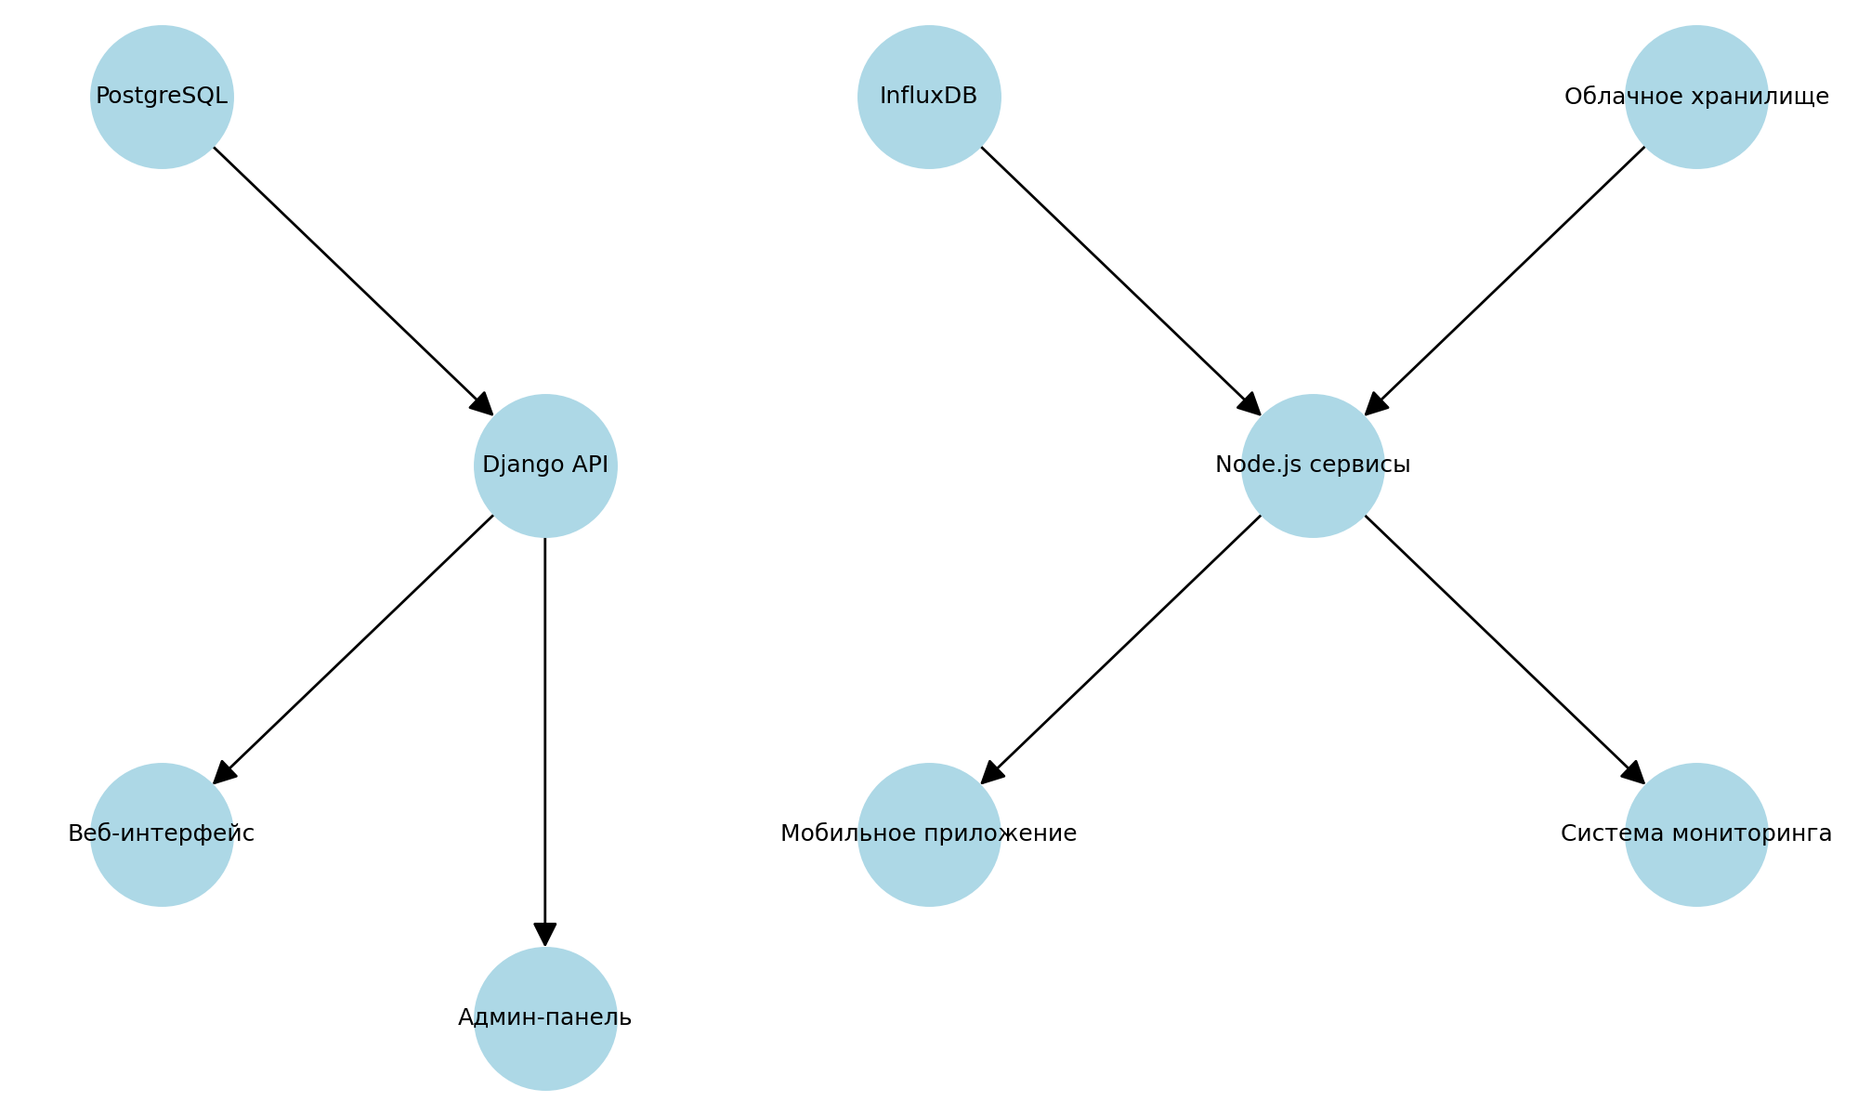

Рис. 1 – Системная архитектура компании AquaNova Systems

## 9. Ментальная карта: Критические бизнес-процессы

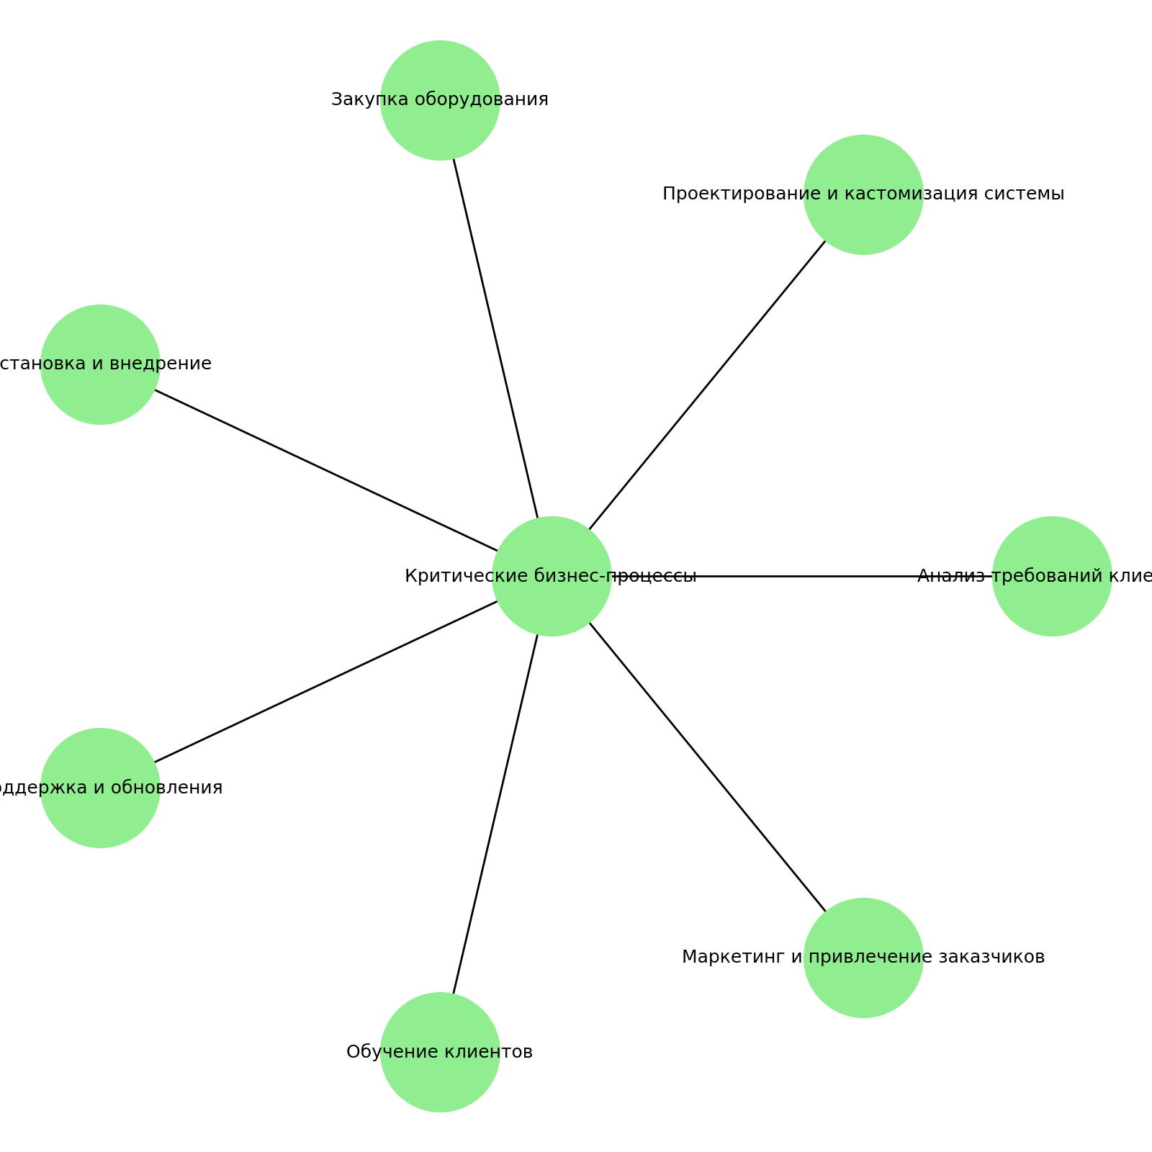

Рис. 2 – Ментальная карта (To-do List) критически важных бизнес-процессов компании AquaNova Systems